Intitulé de l’item (ou des items) évalué(s)
Compétences  Domaines du  programme | Rechercher, extraire et organiser l’information utile | Réaliser, manipuler, mesurer, calculer, appliquer des consignes | Raisonner, argumenter, pratiquer une démarche expérimentale ou technologique, démontrer | Présenter la démarche suivie, les résultats obtenus, communiquer à l’aide d’un langage adapté
Organisation et gestion de données
Nombres et calculs
Géométrie
Grandeurs et mesures

Énoncé de la situation d’évaluation
Le support de l' énoncé est un fichier-tableur que l' élève devra compléter.

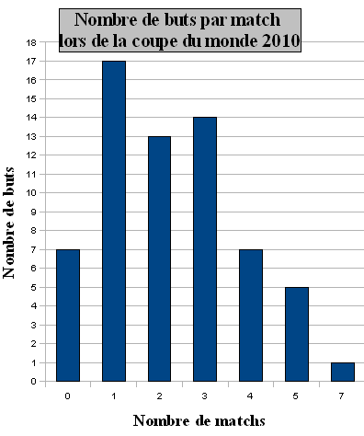
Le diagramme en bâtons ci-contre nous renseigne sur le nombre de buts marqués par match lors de la coupe du monde de football 2010 en Afrique du Sud.

Le tableau ci-dessous correspond au diagramme ci-contre:
1°) Par une saisie au clavier remplir les deux première lignes (lignes 16 et 17)
2°) Remplir la ligne 18 en utilisant dans chaque cellule de cette ligne une formule pour un calcul automatique.
3°) Compléter la cellule C21 par une formule permettant de calculer nombre de buts marqués au cours de la compétition.
4°) Compléter la cellule C22 par une formule permettant de calculer le nombre totat de matchs.
5°) Compléter la cellule C23 par une formule permettant de calculer la moyenne de buts marqués par match lors de cette compétition.
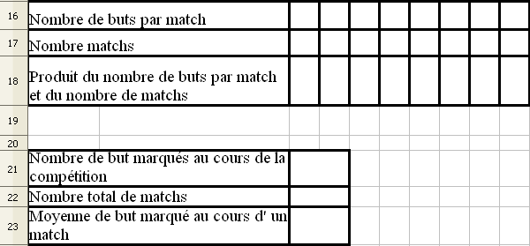
Critères de réussite (le minimum attendu de l’élève pour une validation positive)
1er Item:
Les lignes 16 et 17 sont remplies correctement
2nd Item:
Pour au moins deux des 2eme, 3ème, 4ème ou 5ème questions l' élève aura utilisé des formules comprenant des références relatives.
Commentaires des auteurs
Cette évaluation de niveau quatrième peut être aussi donnée en troisième en complétant par des questions portant sur des compétences hors socle commun portant sur des caractéristiques de dispersion.
Commentaires du groupe de relecture

